Детские спектакли в театре ЭРМИТАЖ в феврале и марте 2024 г.
СКИДКА НА БИЛЕТЫ 40%
ЗАКАЗ БИЛЕТОВ: ватсап 8(903)241-55-90
Эл. почта: art-center@bk.ru
11 февраля, 30 марта в 11.00 «Сказки нянющки Арины» На малой сцене «Новый Арбат 11»
Цена билета: 1000
По акции: 600
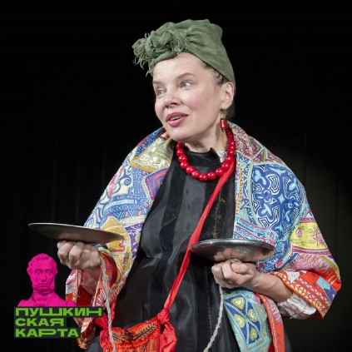
Нет в нашей стране взрослого человека, который в детстве не слышал бы сказок Пушкина. А вот на каких сказках воспитывался сам Александр Сергеевич знают не все. В гостях у театра «Эрмитаж» — самый главный человек по части сказок в жизни великого поэта — старенькая нянюшка Арина Родионовна. Благодаря русским народным сказам, фольклорным песням и колыбельным, нескольким знаменитым произведениям самого поэта, оживёт на сцене детство Александра Сергеевича Пушкина. Вторая часть спектакля посвящена другому знаменитому герою нашего прошлого — Петру I Великому. И вновь жизнеописание, подвиги и приключения Императора Всероссийского переданы не официальным высоким стилем придворных летописцев той эпохи, а через сказы, предания и бывальщины.
17 февраля 11.00, 2 марта «СКАЗКИ ДЯДЮШКИ РИМУСА» На сцене «Новый Арбат 11»
Цена билета: 1000, 1200, 1500, 2000
По акции: 600, 720, 900, 1200

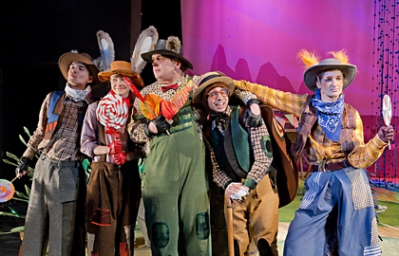
Знаменитые на весь мир сказки Джоэля Харриса — это череда невероятных приключений, бесконечная погоня, смешные и нелепые ситуации. Соперничество, соревнование и практически дуэль между двумя главными героями: Братцем Кроликом и Братцем Лисом. Именно эти сказки послужили вдохновением для хорошо знакомых нам мультипликационных приключений Тома и Джерри или Волка и Зайца из «Ну, погоди!». Не менее весёлые герои (включая и самого рассказчика дядюшку Римуса) не оставят равнодушными маленьких зрителей. И, конечно, эти добрые и поучительные сказки не про то, как половчее обмануть или перехитрить другого. Они про то, что такое настоящая смелость и находчивость, вежливость и взаимопонимание. А самое главное — что такое настоящая дружба!
В ролях: Виктория Закария, Анна Богдан, Мария Глянц, Ким Дарья Кошева, Сергей Бесхлебнов, Александр Овсянкин, Максим Павлов, Никита Субботкин, Владимир Дмитриев.
23 февраля, 23 марта в 11.00 «Леля и Минька в Школе клоунов» На сцене «Новый Арбат 11»
Цена билета: 1000, 1200, 1500, 2000
По акции: 600, 720, 900, 1200
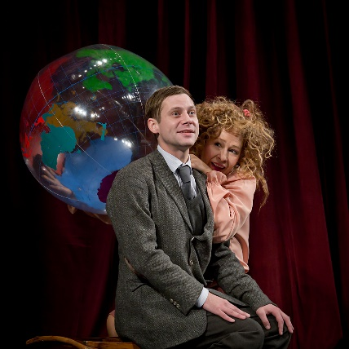
Продолжительность 1 ч. 30 мин. Есть детские книги на все времена. Мы продолжаем читать их своим детям точно так же, как нам их когда-то читали родители. Короткие рассказы Михаила Зощенко о маленьком мальчике Миньке и его озорной сестре Леле — как раз такие. Вы помните, как в первый раз сбежали из дома навстречу приключениям? Как вместе с друзьями разрабатывали фантастические планы кругосветного путешествия? Или как впервые соврали родителям, скрыв единицу в дневнике? Вы помните, как первый раз в жизни узнали о том, что честность и скромность — не просто взрослые скучные слова, а что-то очень приятное и даже главное? Становишься взрослым и забываешь то, что забывать совершено не нужно и даже опасно. А все потому, что без волшебного калейдоскопа этих маленьких воспоминаний взрослая жизнь станет невыносимо скучной.
24 февраля, 16 марта в 11.00 «ТРИ ТОЛСТЯКА» На сцене «Новый Арбат 11»
Цена билета: 1000, 1200, 1500, 2000
По акции: 600, 720, 900, 1200
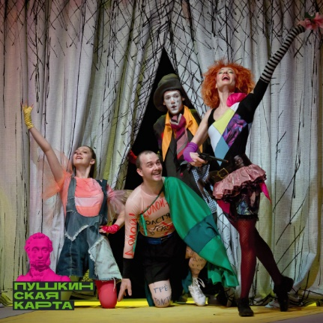
Продолжительность 2 ч. Детский спектакль по знаменитой сказке классика русской литературы XX века Юрия Олеши, написанной в 1924 году. Весёлая музыкальная история, в которой революционная тематика, традиционная для всех советских постановок и кинофильма, отходит на второй план. В каком бы виде ни предстали перед нами знаменитые Толстяки, обжоры и угнетатели (кстати, в этом — отдельный сюрприз спектакля), важно другое. Смелость юной циркачки Суок, искренние чувства которой способны растопить даже железное сердце наследника Тутти. Ловкость канатоходца Тибула, вечная рассеянность знаменитого учёного доктора Гаспара Арнери, манерность учителя танцев Расдватриса и головокружительные полёты несчастного Продавца воздушных шаров — всё это и многое другое возможно только в настоящем городе-цирке, полном сюрпризов и превращений, смеха и самых настоящих приключений. Всё это возможно в театре «Эрмитаж».
9 марта в 11.00 «СТАРИК ХОТТАБЫЧ» На сцене «Новый Арбат 11»
Цена билета: 1000, 1200, 1500, 2000
По акции: 600, 720, 900, 1200
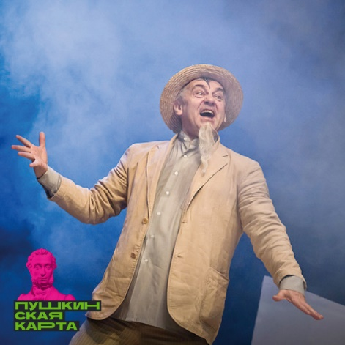
Продолжительность 1ч. 10 мин. Джинн, белым дымом вырывающийся из старинного кувшина или лампы, — что может быть привычнее? Загадочный дух, готовый «разрушить дом или построить дворец» по одному слову счастливого освободителя — наш добрый знакомый с самых малых лет. А о чудачествах и приключениях доброго старика Гассана Абдуррахмана Хоттабовича, если вдруг кто-то и не читал, то слышал обязательно. Пришла пора ему вернуться! Ведь дело не в том, что он умеет творить чудеса. И не в том, что он может сделать своего повелителя сказочно богатым человеком. Дело как раз в его искренности и доброте. А такой человек и другого счастливым сделает, и чудеса сотворит необыкновенные!
17 марта в 11.00 «Калиф-аист» На сцене «Новый Арбат 11»
Цена билета: 1000, 1200, 1500, 2000
По акции: 600, 720, 900, 1200
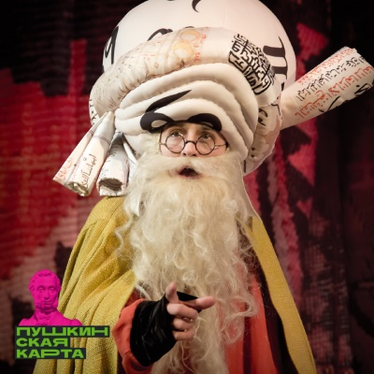
Продолжительность: 1 час
Утончённая и весёлая, красочная и яркая, любимая с детства сказка. История про удивительные превращения и искренние чувства, про предательство и верность. Настоящая восточная сказка, переносящая маленьких зрителей в волшебный мир роскошных дворцов и таинственных подземелий, иссушающих пустынь и древних развалин, сказка, наполненная музыкой и танцами. Приключения незадачливого калифа и его верного визиря, козни злого колдуна, страшные маски злых волшебников, спасение прекрасной и таинственной принцессы-совы – лишь малая часть того, что ждёт вас на этом спектакле.

